BEZINNINGSWEEK
IN WOONGEMEENSCHAP
DE WONNE ALMELO

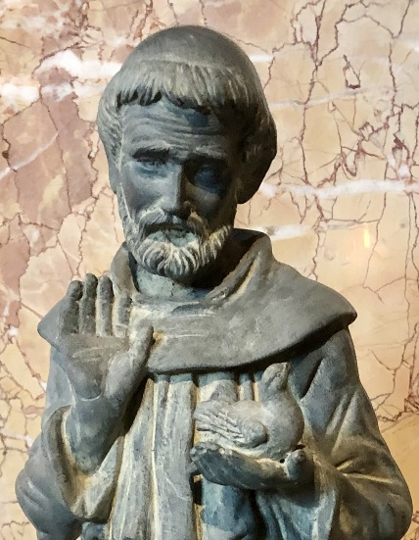
Onze woongemeenschap is gehuisvest in een voormalig franciscanessenklooster, dichtbij het centrum van Almelo. Hier wonen we met enkele vaste bewoners en samen bieden we gastvrijheid aan maximaal acht tijdelijke bewoners. Deze tijdelijke bewoners kwamen bij ons wonen omdat ze dakloos waren of dreigden te worden. De Wonne Almelo biedt hen de mogelijkheid hun leven weer op de rails te krijgen. Onze belangrijkste drijfveer om er voor anderen te willen zijn, is ons christelijk geloof. In het bijzonder voelen we ons verbonden met Franciscus en Clara van Assisi en mensen die zich in déze tijd inzetten mensen die leven in armoede of anderszins in onze samenleven aan de zijlijn staan.
Franciscus van Assisi
Naast de opvang van tijdelijke bewoners zijn we ‘open huis’ voor wie met ons wil meeleven. Daarom organiseren we weer een bezinningsweek van maandag 31 juli t/m 4 augustus 2023. In deze dagen kun je ervaren hoe het samenleven met mensen die hun eigen plekje kwijt waren, jezelf verrijkt.

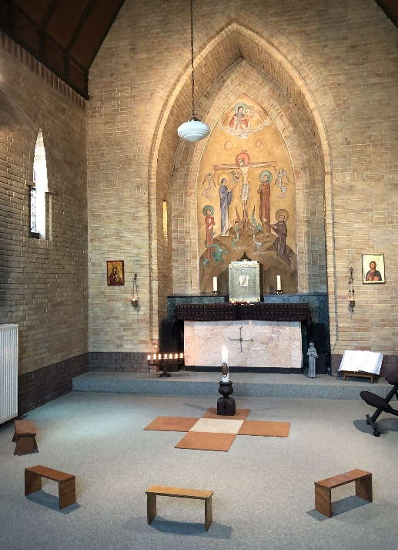
Tijdens deze bezinningsdagen leef je mee in het ritme van onze woongemeenschap en verkennen we de thema’s gastvrijheid, eenvoud, betrokkenheid en duurzaamheid in franciscaans perspectief.
Zowel ’s morgens als ’s avonds ben je welkom bij de korte meditatieve viering in onze kapel.
In ons huis hebt je tijdens deze bezinningsweek een eenvoudige kamer en deelt de douche en toilet met de huisgenoten.
De Franciscuskapel

PRAKTISCHE GEGEVENS:

Plaats: De Wonne Almelo, Arendsboerweg 1, 7601 BA Almelo
Data: van maandag 31 juli 13.30 uur - 4 augustus 2023 13.30 uur
Kosten: € 100,- . Voor minima: € 75,00 (all-in)
Informatie en opgave: 0546-456436 / info@dewonnealmelo.nl
Opgave is mogelijk t/m 25 juli2023. Informatie over onze woongemeenschap: www.dewonnealmelo.nl

